Лабораторная работа №1

Исследование функций пакета Scilab для обработки и визуализации данных

Цель работы

Изучение среды численного моделирования элементов информационных систем Scilab и ее базовых функций, приобретение практических навыков моделирования в среде Scilab.

Ход работы

1. Проведено ознакомление со средой Scilab, установлен модуль neutralnetwork.

2. Выбран вариант №4.

3. (Определить функцию f(x) и вычислить N её значений на заданном отрезке. На экран вывести значения аргумента и значения функции. Построить график функции f(x), снабдив его всеми необходимыми надписями и координатной сеткой.)



Определена заданная функция.

function **res**=f(**x**)

**res** = **x**.*sin(**x**)+(%e.^(-**x**)-%e.^**x**)/(%e.^(-**x**)+%e.^**x**)

endfunction

Выведены значения аргументы и функции.

N = 30

x = linspace(0, 1, N)

res = f(x)

disp(x)

disp(res)

plot2d(x, res)

xgrid

xtitle("Функция f(x)", "x", "f(x)")

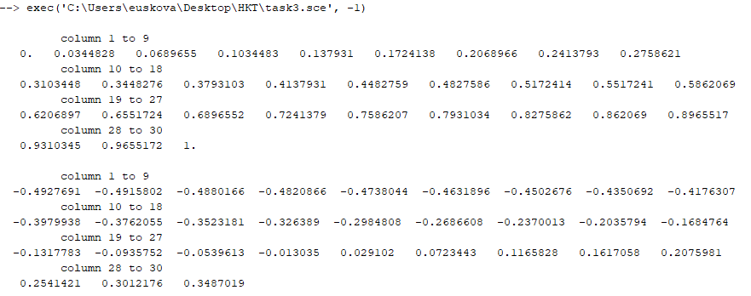

Построен график функции.

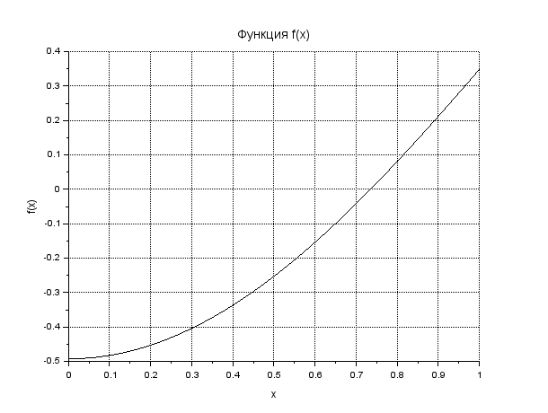

4. (Если возможно, то вычислить матрицу обратную D)

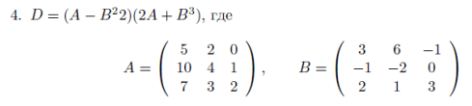

Вычислена и выведена обратная матрица.

A = [5 2 0; 10 4 1; 7 3 2]

B = [3 6 -1; -1 -2 0; 2 1 3]

D = (A - B ^ 2) * (2 * A + B ^ 3)

if det(D) <> 0 then

D_inv = inv(D)

disp(D_inv)

else

disp("Невозможно вычислить обратную матрицу")

end

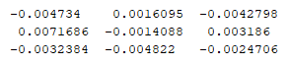

5. (Вычислить 3 значения функции на заданном отрезке. Вывести значения аргумента и значения функции на экран. Построить 3-D график функции.)



Определена заданная функция.

function **res**=f(**x**, **y**)

**res** = 4 * **x** .* **y** - cos((%e .^ (-**y**) - %e .^ **x**) ./ (%e .^ (-**x**) + %e .^ **y**)) .^ 2

endfunction

Вычислены значения функции в точках (0.1; 0.3), (0.7; 0.7) и (0.8; 0.2). Значения выведены на экран.

x = [0.1 0.7 0.8]

y = [0.3 0.7 0.2]

res = f(x, y)

disp(x)

disp(y)

disp(res)

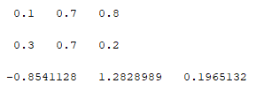

Построен график функции.

clf()

fplot3d(0:0.1:1, 0:0.1:1, f)

*// scatter3d(x, y, res, 30, "r", marker=0)*

xtitle("Функция f(x, y)")

xgrid

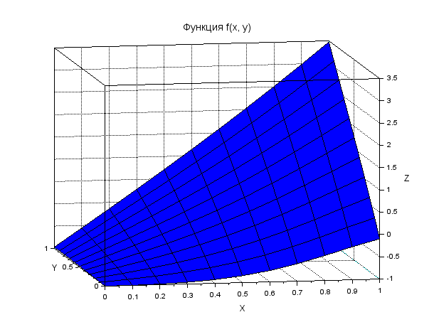

На график функции добавлены ранее заданные точки.

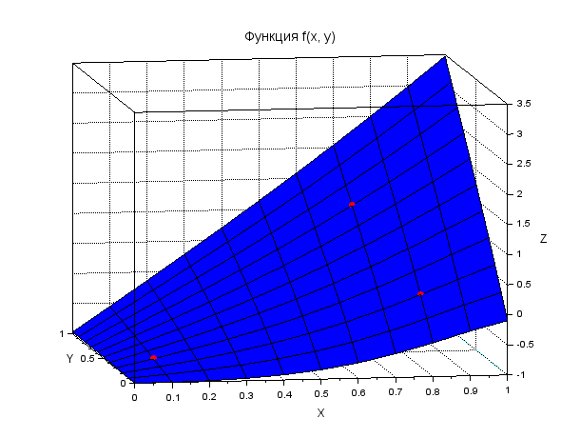

6. (Сгенерировать матрицу из (N+10)x(100*N) одинаково распределенных случайных чисел, где N – номер студента в списке группы. Построить гистограмму распределения этих чисел. Вычислить среднее, дисперсию и стандартное отклонение, медиану.)

Вариант распределения случайных чисел:

4. Нормальное распределение с мат.ожиданием 5 и дисперсией 0.25

Сгенерирована матрица с указанными параметрами.

n = 4

m1 = n + 10

m2 = 100 * n

Av = 5

Sd = 0.25

grand("setsd", 42)

A = grand(m1, m2, "nor", Av, Sd)

Построена гистограмма.

histplot(20, A, normalization=%f, leg="Normal Av=5 Sd=0.25", style=17)

xgrid

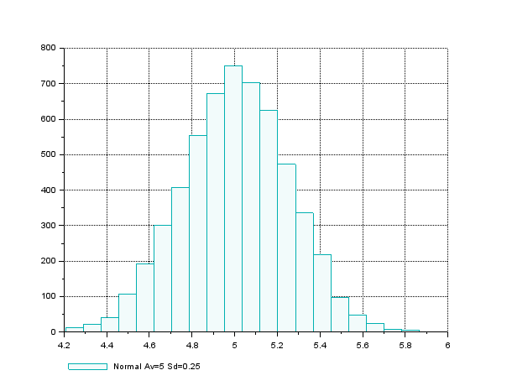

Вычислены среднее, дисперсия и стандартное отклонение, медиана.

A_mean = mean(A)

A_variance = variance(A)

A_Sd = stdev(A)

A_median = median(A)

printf("Среднее: %f\n", A_mean)

printf("Дисперсия: %f\n", A_variance)

printf("Стандартное отклонение: %f\n", A_Sd)

printf("Медиана: %f\n", A_median)

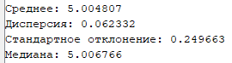

Выводы

Выполняя данную работу я изучила среду численного моделирования элементов информационных систем Scilab и ее базовые функции, а также приобрела практические навыки моделирования в среде Scilab.

Ответы на контрольные вопросы:

7.1 *Дайте общую характеристику системы моделирования Scilab и приведите основные отличия от системы Matlab.*

Scilab – это кроссплатформенный свободно распространяемый математический пакет, обладающий сходным с Matlab синтаксисом встроенного языка. Пакет программ Scilab предназначен для выполнения математических вычислений и численного моделирования широкого спектра информационных и управляющих систем.

Scilab в отличие от Matlab является бесплатной и свободно распространяемой, имеет меньший размер и может быть запущена в консоли.

7.2 *Какие типы данных, используются в Scilab и каким образом задаются константы в программах для Scilab?*

Числа (целые, вещественные, комплексные), строки, логические.

Предопределенные константы начинаются с символа «%».

7.3 *Как в Scilab определяются пользовательские функции?*

При помощи констукции function .. endfunction, или с использованием оператора deff.

7.4 *Приведите пример задания вектора-строки, вектора столбца и матрицы.*

Row = [1 2 3]

Col = [1; 2; 3]

Matr = [1 2; 3 4; 5 6]

7.5 *Поясните, как осуществляются операции конкатенации матриц и как они реализуются инструкциями Scilab?*

Конкатенация матриц схожа с их определением, только вместо скалярных чисел используются матрицы.

Горизонтальная конкатенация: M=[m1 m2 m3]

Вертикальная конкатенация: M=[m1; m2; m3]

7.6 *Как математически записываются комплексные числа и какие операции существуют в Scilab для работы с такими числами?*

Математически комплексные числа записываются в виде суммы действительной и мнимой частей, где мнимая часть является вещественным числом, умноженным на мнимую единицу. Комплексные числа в Scilab представляются в таком же виде. Все элементарные функции работают с комплексными числами. В Scilab можно создать матрицу комплексных чисел, также существуют функции для сопряжения, выделения действительной и мнимой части, умножения на мнимую единицу и проверка, имеет ли переменная вещественные или комплексные элементы.

7.7 *Какие основные статистические функции имеются в Scilab для обработки матриц?*

Вычисление среднего (mean), медианы (median), дисперсии (variance) и стандартного отклонения (stdev).

7.8 *Каким образом можно сохранить данные в файле или ввести их в Scilab из файла?*

Ввод-вывод данных из файлов и в файлы выполняется в Scilab c использованием функций mopen, mfscanf, mfprintf.

7.9 *Какие основные команды Scilab используются для построения двумерных графиков?*

Plot2d, fplot2d, plot, scatter, histplot.

7.10 *Как сделать, чтобы вывод нового графика не стирал предыдущий график?*

Не вызывать функцию clf.

7.11 Как отобразить на графике координатную сетку, подписать рисунок и названия осей координат?

Использовать функции xgrid, xtitle.

7.12 *Как построить в Scilab 3-D поверхность?*

Используя функции plot3d, fplot3d.

7.13 *Напишите сценарий генерирования случайной последовательности с нормальным законом распределения и построения гистограммы распределения.*

d=rand(1,10000,'normal')

histplot(20,d)

7.14 *Как можно разделить графическое окно на отдельные подокна?*

При помощи функции subplot.

7.15 *Как можно разделить переменные на равномерные интервалы? Приведите пример.*

(что сделать?)

7.16 *Напишите сценарий генерирования смеси гармонического сигнала с шумом и графического отображения этого процесса.*

x = (0:0.1:20)

d = sin(x) + 0.3 * rand(1, length(x), "normal")

plot2d(x, d)

7.17 *Напишите сценарий генерации случайных чисел с экспоненциальным распределением и построения гистограммы такого распределения.*

Y = grand(100, 200, "exp", 5)

histplot(20, Y)